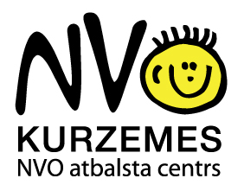

Latvijas Republikas Kultūras ministrijas
projektu konkursa pilsoniskās sabiedrības attīstības un starpkultūru dialoga jomā
“Iesaisties Kurzemē”
Informatīvais seminārs Talsos
1. jūlijā plkst. 10.00 – 12.00
Kino „Auseklis” 2.stāvā, Kr.Valemāra iela 17a (2.stāvā)
DARBA KĀRTĪBĀ:
10:00 – 11:00 informācija projektu konkursa „Iesaisties Kurzemē ” iesniedzējiem
Informācija par projektu konkursu, atbalstāmajām aktivitātēm, iesniedzējiem, projekta finansējuma summām, iesniedzamajiem dokumentiem. Konkursa pielikumu un pieteikuma veidlapu skatīt www.kurzemesnvo.lv
11:00 – 12:00 praktiska informācija projektu sagatavotājiem
projekta pieteikuma veidlapas aizpildīšana, projektu rakstīšanā biežāk pieļautās kļūdas un ieteikumi projektu sagatavošanā
Pieteikties informatīvajai dienai pa tālruni 29377016 (Inguna), e-pastu inguna@kurzemesnvo.lv vai elektroniski šeit

Informāciju sagatavoja
Inese Siliņa
Kurzemes NVO atbalsta centrs
www.kurzemesnvo.lv

